Những điểm mới của Luật Căn cước nên biết

Ngày 27/11/2023, Quốc hội khoá XV đã chính thức thông qua Luật Căn cước với 87.25% ý kiến tán thành và Luật sẽ bắt đầu có hiệu lực từ ngày 01/7/2024. Theo đó, Luật Căn cước có những điểm mới sau:

**1. Chính thức đổi tên thẻ Căn cước công dân sang thẻ Căn cước**

Song song với việc sửa tên dự án Luật từ Luật Căn cước công dân (CCCD) thành Luật Căn cước, Quốc hội cũng thống nhất đổi tên thẻ CCCD thành thẻ Căn cước. Tại khoản 1 và khoản 9 Điều 3 Luật Căn cước định nghĩa như sau:

*“1. Căn cước là thông tin cơ bản về nhân thân, lai lịch, đặc điểm nhân dạng và sinh trắc học của một người.*

*9. Thẻ Căn cước là giấy tờ tùy thân chứa đựng thông tin về căn cước của công dân Việt Nam, do cơ quan quản lý căn cước cấp theo quy định của Luật này.”*

Như vậy, đây là **điểm mới của Luật Căn cước** **từ 01/7/2024** quan trọng nhất của Luật Căn cước so với quy định cũ. Theo đó, căn cước là giấy tờ tùy thân chứa các thông tin cơ bản về nhân thân, lai lịch, đặc điểm nhân dạng và sinh trắc học của một người gồm:

* Ảnh khuôn mặt;
* Số định danh cá nhân;
* Họ, chữ đệm và tên khai sinh;
* Ngày, tháng, năm sinh;
* Giới tính;
* Nơi đăng ký khai sinh/Nơi sinh;
* Quốc tịch;
* Nơi cư trú;
* Ngày, tháng, năm cấp thẻ và ngày, tháng, năm hết hạn sử dụng.

**2. Người dân có phải đổi thẻ CCCD sang thẻ Căn cước không?**

Khi đổi thẻ CCCD sang cách gọi mới là thẻ Căn cước thì câu hỏi đặt ra là liệu người dân có phải đi đổi từ thẻ CCCD gắn chip hoặc thẻ Căn cước công dân thường sang thẻ Căn cước không?

Để trả lời vấn đề này, Điều 46 Luật Căn cước nêu rõ: “*Thẻ CCCD đã được cấp trước ngày Luật này có hiệu lực thi hành vẫn có giá trị sử dụng đến hết thời hạn được ghi trong thẻ, được cấp đổi sang thẻ Căn cước khi công dân có yêu cầu”.*

Theo đó, Luật này sẽ có hiệu lực từ ngày 01/7/2024 và thay thế cho [Luật Căn cước công dân số 592014/QH13](https://luatvietnam.vn/tu-phap/luat-can-cuoc-cong-dan-91372-d1.html). Bởi vậy:

- Người dân đang có thẻ CCCD cấp trước ngày 01/7/2024 không phải đổi sang thẻ Căn cước mà được sử dụng cho đến hết thời hạn ghi trong thẻ.

- Người dân đang có thẻ CCCD nếu muốn đổi sang thẻ Căn cước mới thì sẽ được thực hiện thay đổi.

**3. Sẽ “khai tử” Chứng minh nhân dân từ 01/01/2025**

Bên cạnh quy định về thời hạn sử dụng thẻ CCCD thì khoản 2 Điều 46 Luật Căn cước cũng có thông tin về giá trị sử dụng của Chứng minh nhân dân. Cụ thể: *“2. Chứng minh nhân dân còn thời hạn sử dụng thì được sử dụng đến hết ngày 31/12/2024. Các loại giấy tờ có giá trị pháp lý đã phát hành có sử dụng thông tin từ Chứng minh nhân dân, thẻ CCCD vẫn giữ nguyên giá trị sử dụng.”*

Như vậy, mọi Chứng minh nhân dân chỉ được sử dụng đến hết 31/12/2024 dù còn hạn sử dụng hay đã hết hạn sử dụng.

Có thể thấy, đây là một trong những thay đổi quan trọng, là **điểm mới của Luật Căn cước** **từ 01/7/2024** so với khoản 2 Điều 38 Luật Căn cước công dân năm 2014. Khi đó, quy định cũ nêu rõ, Chứng minh nhân dân đã cấp vẫn được sử dụng cho đến hết thời hạn 15 năm hoặc khi công dân yêu cầu đổi sang thẻ Căn cước công dân. Tuy nhiên, theo quy định mới, mọi Chứng minh nhân dân đều phải thực hiện việc đổi sang thẻ Căn cước từ ngày 01/01/2025 tới đây

**4. Bỏ quê quán và vân tay trên thẻ Căn cước**

Theo quy định mới tại Luật Căn cước, nội dung trên thẻ Căn cước gồm các thông tin được mã hóa và thông tin được in trên thẻ:

*a) Hình Quốc huy nước Cộng hòa xã hội chủ nghĩa Việt Nam;*

*b) Dòng chữ “CỘNG HÒA XÃ HỘI CHỦ NGHĨA VIỆT NAM, Độc lập - Tự do - Hạnh phúc”;*

*c) Dòng chữ “CĂN CƯỚC”;*

*d) Ảnh khuôn mặt;*

*đ) Số định danh cá nhân;*

*e) Họ, chữ đệm và tên khai sinh;*

*g) Ngày, tháng, năm sinh;*

*h) Giới tính;*

*i) Nơi đăng ký khai sinh/Nơi sinh;*

*k) Quốc tịch;*

*l) Nơi cư trú;*

*m) Ngày, tháng, năm cấp thẻ và ngày, tháng, năm hết hạn sử dụng;*

*n) Nơi cấp: Bộ Công an.*

Như vậy, so với hình thẻ CCCD, thẻ Căn cước đã bỏ mục quê quán thay vào đó là nơi đăng ký khai sinh hoặc nơi sinh; và nơi cư trú; bỏ vân tay, đặc điểm nhận dạng.

**5. Cấp thẻ Căn cước cho người dưới 14 tuổi từ 01/7/2024**

Hiện nay chỉ cấp thẻ CCCD cho công dân Việt Nam từ đủ 14 tuổi trở lên. Tuy nhiên, từ 01/7/2024, khi Luật Căn cước có hiệu lực thì người được cấp thẻ Căn cước là:

- Công dân Việt Nam.

- Độ tuổi: Từ đủ 14 tuổi trở lên bắt buộc phải làm thủ tục cấp thẻ Căn cước; công dân dưới 14 tuổi nếu có nhu cầu thì thực hiện thủ tục cấp thẻ Căn cước.

Như vậy, theo quy định mới, người dưới 14 tuổi từ ngày 01/7/2024 có thể được cấp thẻ Căn cước nếu có nhu cầu.

**6. Bổ sung giấy tờ: Giấy chứng nhận căn cước**

Đây là điểm mới hoàn toàn so với quy định cũ tại Luật CCCD. Theo đó, giấy chứng nhận căn cước là giấy tờ được giải thích tại khoản 10 Điều 3 Luật Căn cước như sau: “*10. Giấy chứng nhận căn cước là giấy tờ tùy thân chứa đựng thông tin về căn cước của người gốc Việt Nam chưa xác định được quốc tịch, do cơ quan quản lý căn cước cấp theo quy định của Luật này”*

Như vậy, các quy định về loại giấy này như sau:

- Đối tượng cấp: Người gốc Việt Nam chưa xác định được quốc tịch đang sinh sống tại cấp xã, cấp huyện (nếu không có đơn vị hành chính cấp xã) từ 06 tháng trở lên.

- Nội dung thể hiện: Quốc huy; các dòng chữ “CỘNG HÒA XÃ HỘI CHỦ NGHĨA VIỆT NAM, Độc lập - Tự do - Hạnh phúc; Chứng nhận Căn cước”; họ, chữ đệm, tên; số định danh cá nhân; ảnh khuôn mặt, vân tay; ngày tháng năm sinh; giới tính; nơi sinh; quê quán; dân tộc; tôn giáo; tình trạng hôn nhân; nơi ở hiện tại; ngày tháng năm cấp, cơ quan cấp; thời hạn sử dụng 01 năm; họ tên chữ đệm quốc tịch của cha, mẹ, vợ, chồng, người đại diện hợp pháp, người giám hộ, người được giám hộ (nếu có).

- Thẩm quyền cấp, cấp đổi, cấp lại, thu hồi: Giám độc công an cấp tỉnh.

- Giá trị sử dụng: Chứng minh về căn cước đề thực hiện giao dịch trên lãnh thổ Việt Nam, trong thời hạn 01 năm.

**7. Từ 01/7/2024, công dân sẽ có Căn cước điện tử**

Một trong những nội dung đáng chú ý khác của điểm mới Luật Căn cước là bổ sung Căn cước điện tử. Theo đó, Điều 31 Luật Căn cước nêu rõ, mỗi công dân sẽ chỉ có 01 Căn cước điện tử. Đây là Căn cước được thể hiện qua tài khoản định danh điện tử.

Sau khi đã có Căn cước điện tử, công dân có thể thực hiện tích hợp thông tin vào thẻ Căn cước thông qua việc cấp, cấp đổi, cấp mlại thẻ Căn cước hoặc ứng dụng VNeID.

**8. Thủ tục cấp thẻ Căn cước: Phải cung cấp thông tin mống mắt**

Tại điều 15 Luật Căn cước quy định thông tin sinh trắc học được thu thập vào Cơ sở dữ liệu căn cước gồm: ảnh khuôn mặt, vân tay, mống mắt, AND, giọng nói.

 Khoa học hiện nay đã chứng minh, cùng với vân tay, mống mắt của một người có cấu trúc đường vân phức tạp và duy nhất đối với mỗi người, không thay đổi nhiều theo thời gian.  Vì vậy, bên cạnh việc thu thập vân tay, dự thảo Luật đã bổ sung quy định thu thập mống mắt trong thông tin căn cước để làm cơ sở đối soát và xác thực thông tin của mỗi cá nhân; hỗ trợ trong những trường hợp không thu nhận được vân tay của một người.

[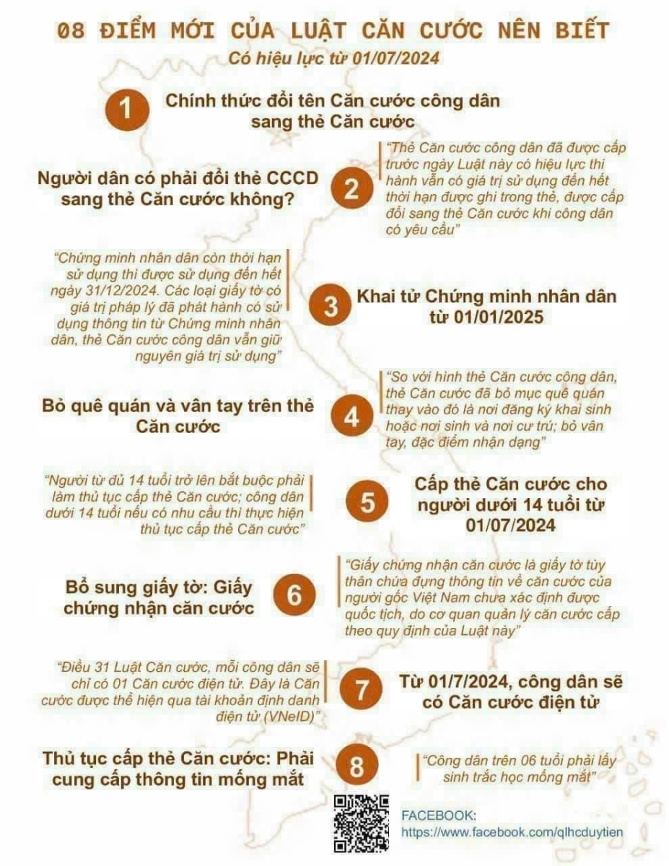](https://conganthanhhoa.gov.vn/upload/81582/fck/pc06chung/2023_12_10_15_37_313.png)

Luật Căn cước là một trong những dự án luật quan trọng do Bộ Công an chủ trì được Quốc hội xem xét thông qua nhằm đáp ứng yêu cầu trong việc đổi mới, quản lý dân cư, ứng dụng Khoa học công nghệ vào công tác quản lý Nhà nước, góp phần nâng cao chất lượng cuộc sống của công dân và phát triển chuyển đổi số quốc gia./.

**Phan Thị Phương - CCTPHT**